临沂市精神卫生中心1月健康科普

工作进展情况

1.财富932私家车广播《心灵之声》第31期
2026年1月10日20:00-21:00，第31期“心灵之声”栏目以《卸下心防：科学看待精神健康，告别不必要的羞耻》为主题，由临沂市精神卫生中心副主任医师李墨花做客财富932私家车广播。
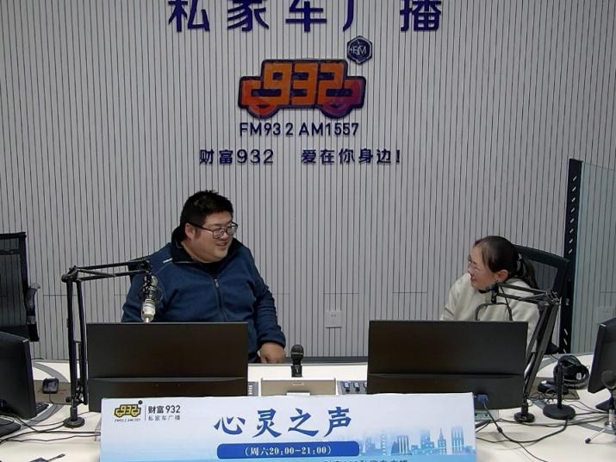
2.走进临沂第十二中学开展心理健康讲座
2026年1月12日上午，临沂市精神卫生中心临床心理科副主任医师王丽丽在临沂第十二中学开展题为《中学生心理问题识别和健康管理》的心理健康讲座。
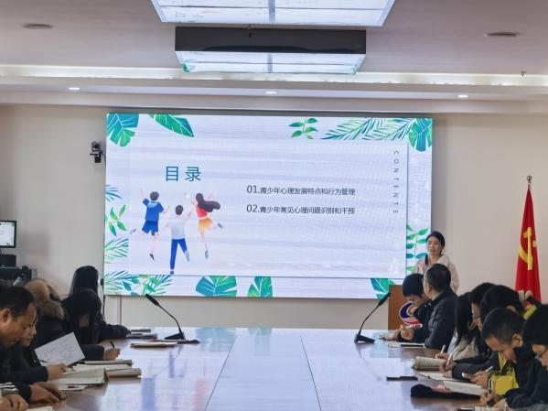
3.走进临沭县苍源河实验学校开展心理健康讲座
2026年1月15日下午，临沂市精神卫生中心心理治疗师贾云涵在临沭县苍源河实验学校开展题为《消化压力 拥抱未来》的心理健康讲座。
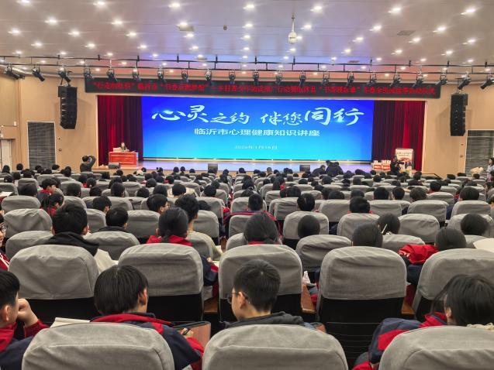
4.财富932私家车广播《心灵之声》第32期
2026年1月17日20:00-21:00，第32期“心灵之声”栏目以《“空巢”不“空心”—— 身在远方，守护父母暮年时光》为主题，由临沂市精神卫生中心老年精神科主治医师胡广玲做客财富932私家车广播。
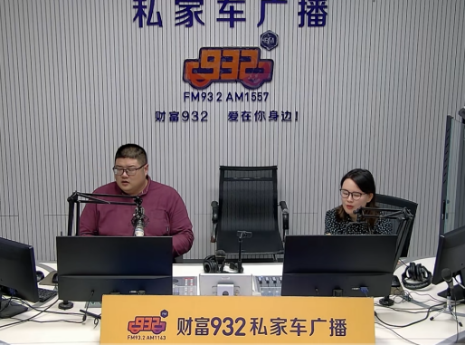
5.医心卫民·心理健康云课堂：精神调控新技术带来心理疾病新疗效
2026年1月23日19:30至20:30，临沂市精神卫生中心精神科副主任医师、神经调控中心负责人陈冬梅在聚焦海报新闻直播间，开展题为《精神调控新技术带来心理疾病新疗效》的讲座，。
